附件：
第二十五期省测班学员登记表
姓名 |  | 性别 |  | 出生年月 |  | 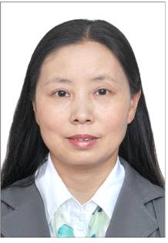
民族 |  | 籍贯 |  | 政治面貌
职称 |  | 学位 |  | 学历
获得证书时间 |  | 普通话分数 |  | 使用方言
毕业学校 |  |  |  |  | 所学专业
工作单位  及行政职务 |  |  |  |  | 参加  工作时间
身份证号码 |  |  |  |  | 电子邮箱
通讯地址和电话 |  | 手机： 办公电话：
本人工作简历
（工作单位、时间、职务及职称、参与具体工作等情况。）
何时做过哪些推普工作及参加哪些普通话培训班
本人所在  单位（部门）  推荐意见 |  | 盖章：  年 月 日
备注
填表说明 |  | 1.“职称”填写专业技术职称全称，例如：中学一级教师、  助理研究员等。  2.“普通话分数”填写参加普通话水平测试的分数。  3.“参加工作时间”填写至月份，例如：2003.09。  4.学员登记表由学员本人填写，报到时提交纸质版（需贴照  片并加盖公章）。
学员签名： 填报日期： 年 月 日

